
湘南中学 2019年下期高三文科数学期中考试试题
总分 150分 时量 120分钟
一、选择题（5X12=60分）
1．集合，，则P∩Q是
A．(0, 2), (1, 1) B． C． D．
2．若sin(π＋α)＝－，则cos(π－α)＝()
A．－ B．－ C. D.
3．函数的零点所在的区间是（ ）
A B C D
4．设a＝log₃7，b＝2^{1.1}，c＝0.8^{3.1}，则()
A．b<a<c B．a<c<b
C．c<b<a D．c<a<b
5．要得到函数y＝cos(2x＋1)的图像，只要将函数y＝cos 2x的图像( )
A．向左平移1个单位 B．向右平移1个单位
C．向左平移个单位 D．向右平移个单位
6．命题“对任意的x∈R，x³－x²＋1≤0”的否定是（ ）
A．不存在x∈R，x³－x²＋1≤0 B．存在x₀∈R，x－x＋1≥0
C．存在x₀∈R，x－x＋1>0 D．对任意的x∈R，x³－x²＋1>0
7．函数f(x)＝e^{x}cosx的图像在点(0，f(0))处的切线的倾斜角为 ( )
A.0 B. C.1 D.
8．已知函数，若，则 （ ）
A. 3 B. 4 C. 5 D. 25
9．设奇函数f(x)在(0，＋∞)上为单调递减函数，且f(2)＝0，则不等式≤0的解集为( )
A．(－∞，－2]∪(0,2] B．[－2,0]∪[2，＋∞)
C．(－∞，－2]∪[2，＋∞) D．[－2,0)∪(0,2]
10．已知函数f(x)是定义在R上的偶函数，且对任意的x∈R，都有f(x＋2)＝f(x)．当0≤x≤1时，f(x)＝x².若直线y＝x＋a与函数y＝f(x)的图像在[0,2]内恰有两个不同的公共点，则实数a的值是 ()
A．0 B．0或－ C．－或－ D．0或－
11．奇函数f(x)、偶函数g(x)的图像分别如图1、2所示，方程f(g(x))＝0，g(f(x))＝0的实根个数分别为a、b，则a＋b＝ ( )
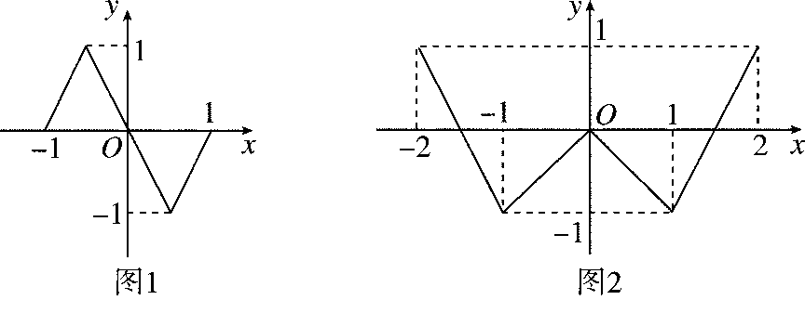
A. 14 B. 10

C. 7 D. 3

12．已知函数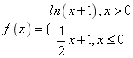，若，且，则的取值范围是（ ）
A. B. C. D.

二、填空题：(4X5=20分)
13. ,则=
14.曲线y＝2ln x在点(1,0)处的切线方程为.
15．已知e₁、e₂是夹角为的两个单位向量，＝e₁－2e₂，＝ke₁＋e₂.若·＝0，则实数k的值为________．
16．已知函数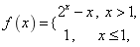 则不等式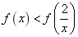的解集是____

三、解答题：解答应写出文字说明，证明过程或演算步骤.（70分）
17、（10分）已知△ABC中，角A，B，C的对边分别为a，b，c，且A、B、C成等差数列。a、b、c成等比数列。
求证：△ABC为等边三角形。

18.(12分）在锐角△中，内角的对边分别为，且
（1）求角的大小。
（2）若，求△的面积。

19.(12分）已知f(x)＝
(1)若f(x)＞k的解集为{x|x＜－3或x＞－2}，求k的值；
(2)若对任意x＞0，f(x)≤t恒成立，求实数t的范围．

20．（12分）函数
（1）当时，求函数在上的值域；
（2）是否存在实数，使函数在递减，并且最大值为1，若存在，求出的值；若不存在，请说明理由.

21．（12分）已知函数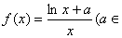R）.
（1）若曲线在点处的切线与直线平行，求的值；
（2）在（1）条件下，求函数的单调区间和极值；
（3）当，且时，证明：

22. (本小题满分13分）
某车间有50名工人,要完成150件产品的生产任务,每件产品由3个A型零件和1个B型零件配套组成,每个工人每小时能加工5个A型零件或者3个B型零件,现在把这些工人分成两组同时工作(分组后人数不再进行调整),每组加工同一种型号的零件.设加工A型零件的工人数为名.
(Ⅰ)设完成型零件加工所需的时间分别为小时,写出与的解析式;
(Ⅱ)当取何值时,完成全部生产任务的时间最短?

2019年下期湘南中学高三数学期中考试答案
选择题
题号 | 1 | 2 | 3 | 4 | 5 | 6 | 7 | 8 | 9 | 10 | 11 | 12
答案 | D | A | B | D | C | C | B | A | D | D | C | A

二、填空题13 ____－1_ 14___y=2x-2____ 15 _______ 16_(0,_)
17题（略） 18.，
19解：(1)f(x)＞k⇔kx²－2x＋6k＜0，
由已知其解集为{x|x＜－3或x＞－2}，得x₁＝－3，x₂＝－2是方程kx²－2x＋6k＝0的两根，所以－2－3＝，即k＝－.
(2)∵x＞0，f(x)＝＝≤，
由已知f(x)≤t对任意x＞0恒成立，故实数t的取值范围是.
20.（1）由题意：，-----------2
令，所以-
所以函数的值域为； -----------4
（2）令，则在上恒正，，在上单调递减，，即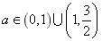
又函数在递减，在上单调递减，，即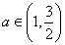-----7
又函数在的最大值为1，，
即，----------10
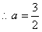 ------------11
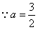与矛盾，不存在. ---------------12

21．（1）函数
所以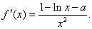又曲线处的切线与直线平行，所以
（2）令 ，当x变化时，的变化情况如下表：
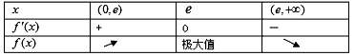
由表可知：的单调递增区间是，单调递减区间是
所以处取得极大值，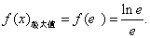
（3）当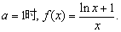由于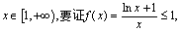
只需证明令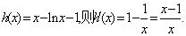
因为，所以上单调递增，
当即成立．故当时，有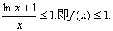

22.解：（1）生产150件产品，需加工型零件450个，
则完成型零件加工所需时间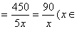N，且.
(2）生产150件产品，需加工型零件150个，
则完成型零件加工所需时间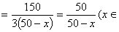N，且
设完成全部生产任务所需时间为小时，则为与的较大者.
令，即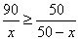，解得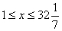.
所以，当时，；当时，.
故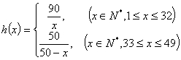. …6分
当时，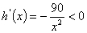，故在上单调递减，
则在上的最小值为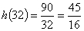（小时）；
当时，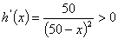，故在上单调递增，
则在上的最小值为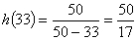（小时）；
，在上的最小值为.
. 答：为了在最短时间内完成生产任务，应取. ..12分

